关于  天华 | 天华，作为国内最顶尖的城市建设综合咨询服务公司，致力于为客户提供最全面的城市建设方案和技术。我们的业务主要涵盖建筑、规划、室内、景观等设计服务；以战略咨询、招商运营为核心的城市更新咨询服务；以建筑节能、工业节能、智慧能源、工程运营为主的节能科技服务；以环境咨询和水处理技术服务为先导的环境科技服务。  天华秉持综合、创新、国际视野的发展理念，在行业内率先提出“设计+”的新型服务模式：将咨询、设计、技术和管理等服务进行科学统筹，提供全面而出色的专业支持，多元而协同咨询服务。“设计+”这一创新的服务模式，是天华基于近20年专业积累和市场洞察，提出的产业升级，这将赋予更多客户增值服务，赋予更多项目二次生命。  天华经过多年的深度钻研和高度发展，天华在专业服务上已经拥有了足够的深度和广度。我们目前已拥有2500多名专业人才，成功服务了500多家优质企业，相关多元的业务链遍及了全国十几个城市：上海、北京、深圳、武汉、成都、西安、重庆、天津、沈阳、香港、厦门。未来，我们将继续为城市的有机发展和城市居民的优质生活提供全面而专业的咨询服务。
实习生  需求 | 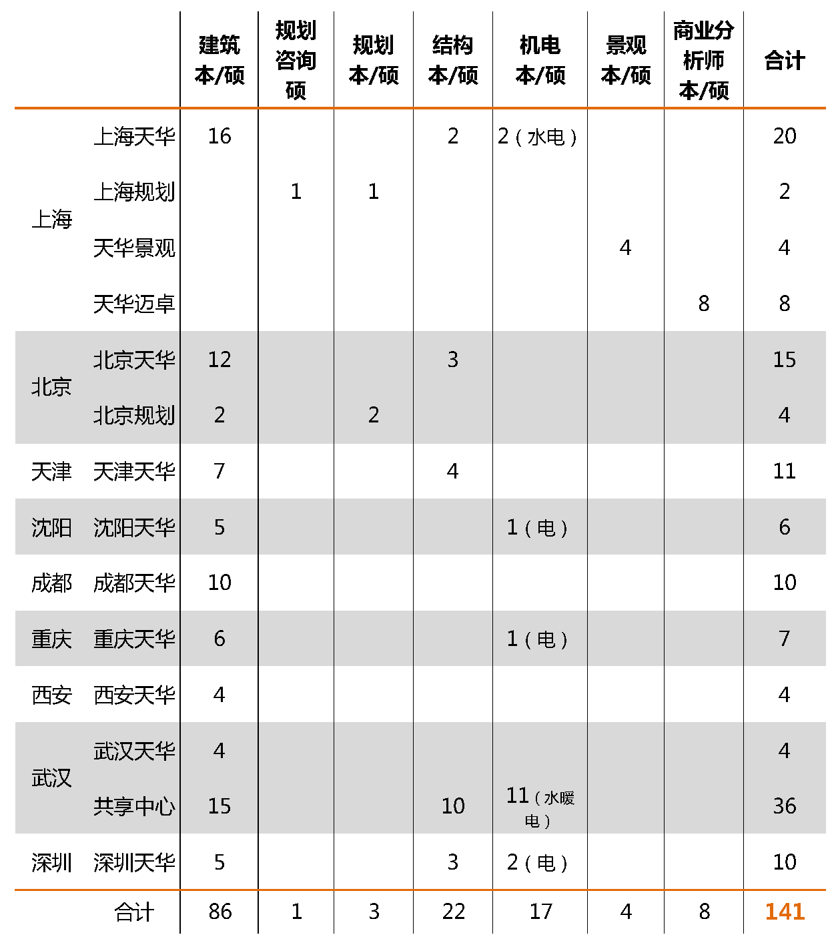
实习生招聘  流程 | 简历投递方式  1、现场投递简历 推荐！  2、网络渠道一：网页端投递简历
登录天华校招网站，在线填写并投递简历
tianhua.hirede.com
3、网络渠道二：手机端投递简历 推荐！
手机扫描二维码，在线填写并投递简历


特别的，如果建筑/规划专业的同学愿意发送您的作品集的话，
可将您的简历及作品集发送至以下邮箱：thapehr@foxmail.com

邮件及文件命名方式：学校-姓名-专业及学历-意向实习地点
例如：同济大学-王小明-建筑本科-上海、北京

天华建筑设计有限公司
2016年5月

